Отчет работы библиотеки ОСШ села Жана жулдыз

за 2023-2024 учебный год

Октябрь 2023 год

**«В лабиринтах нездоровой жизни»**.

Проблеме здоровья сейчас уделяют большое внимание. Здоровый образ жизни постепенно входит в моду, даже есть такой слоган : "Курить не модно - дыши свободно!" Но, не смотря на все старания, многие подростки остаются при своём мнении и продолжают заниматься вредными и опасными для жизни вещами. Школьная библиотека не остаётся в стороне и своими мероприятиями пропагандирует среди учащихся здоровый образ жизни. Сегодня был проведен тематический час: " В лабиринтах нездоровый жизни" На мероприятии дети прошли тест на тему " Что я знаю о вредных привычках человека", приняли активное участие в беседе о том, что же заставляет подростка попробовать и употреблять алкоголь или сигареты. В завершении участники нарисовали тематические эмблемы и расписали на бумаге, как и на что они тратят свое время, где нет места алкоголю, курению и наркотикам.

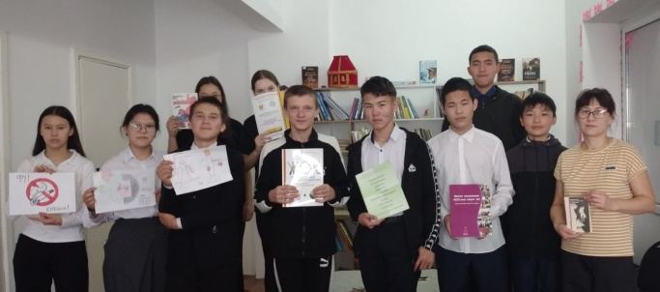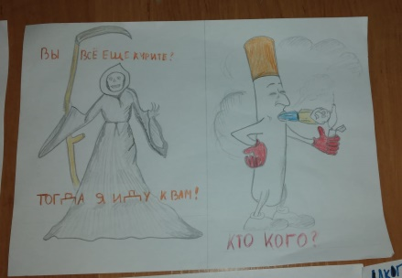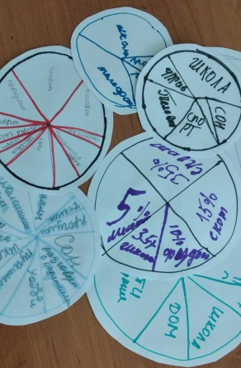

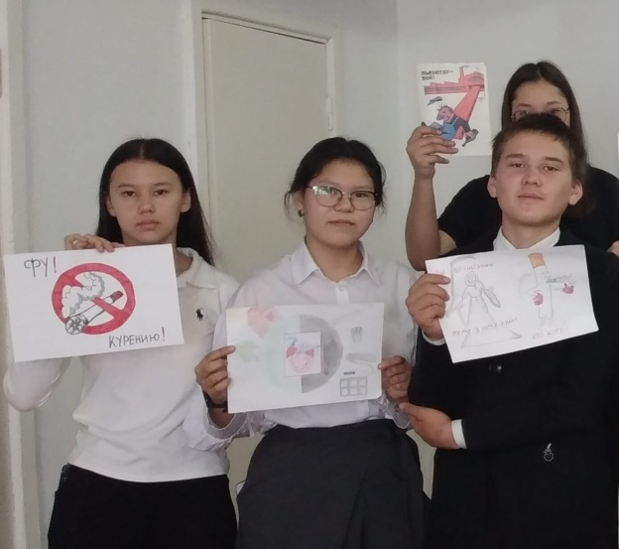

**«По тропинкам моей Родины»** ( тематическая мероприятие посвященное Дню Республики Казахстан)

Республика Казахстан - древняя и молодая земля. Она любима нами с детства и на всю жизнь. Как хорошо, что мы живём с вами именно здесь. Мы граждане своей страны и должны знать её историю, традиции и культуру. В целях проверки знаний учащихся и популяризации книг по изучению культуры и быта казахов, мы провели викторину :"По тропинкам моей Родины", где участники смогли проявить свои знания в области истории, географии а так же блеснуть знаниями традиции казахского народа. Сыграли в игру " Я тебя знаю", где нужно было по фотографии узнать знаменитую историческую личность Казахстана и рассказать, что ты о нем знаешь. Так же дети должны были собрать пазлы и угадать знаменитые древние сооружения нашей страны. Это был Мавзолей Ходжи Ахмета Яссауй, древний город Отырар и курган Золотого человека. Участники постарше с лёгкостью справились с этим заданием.

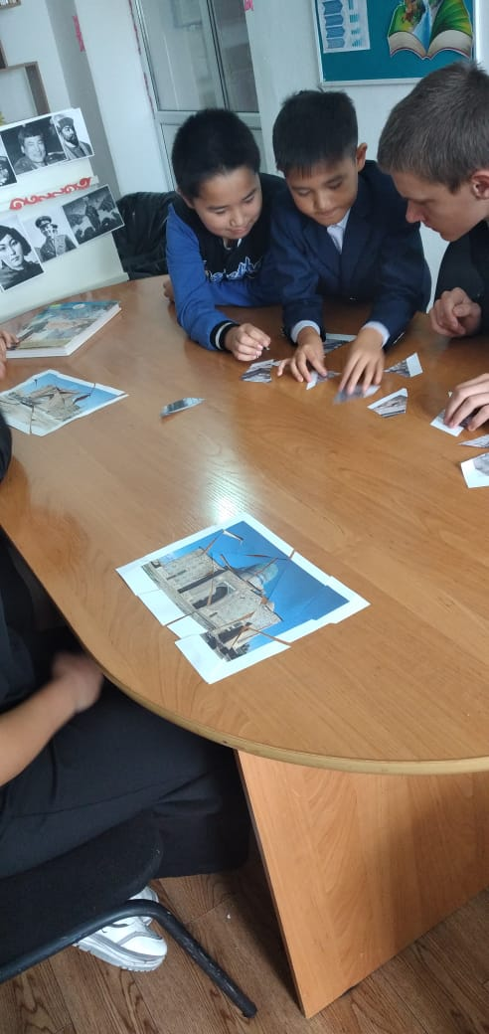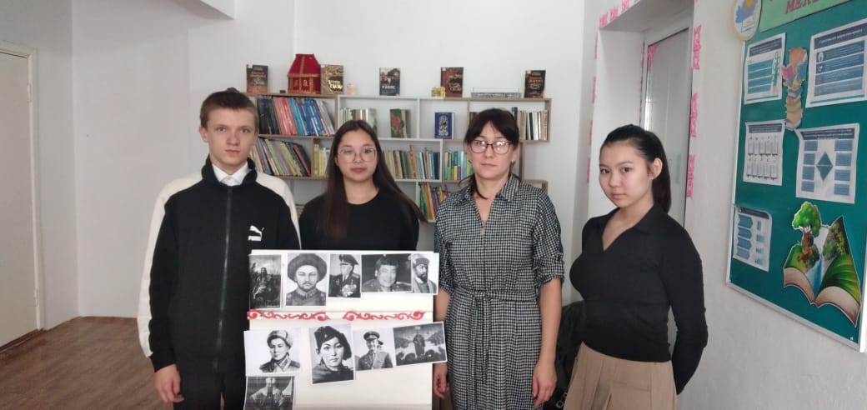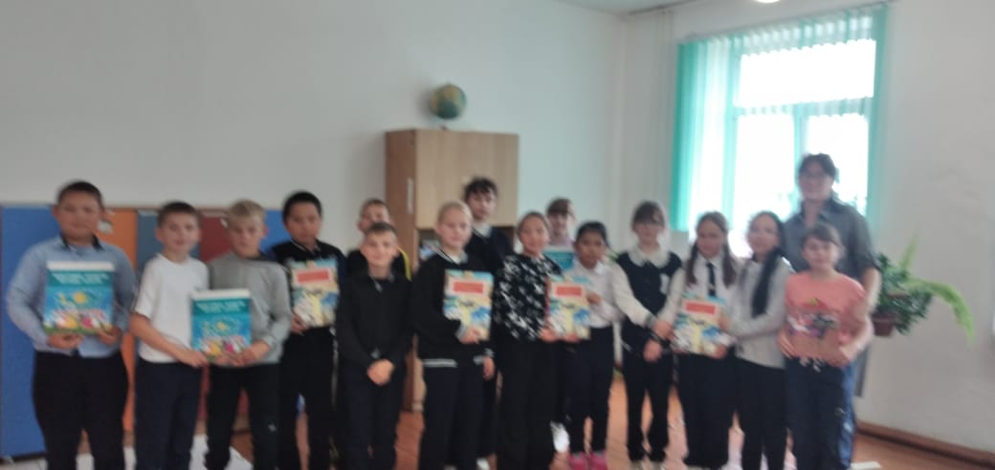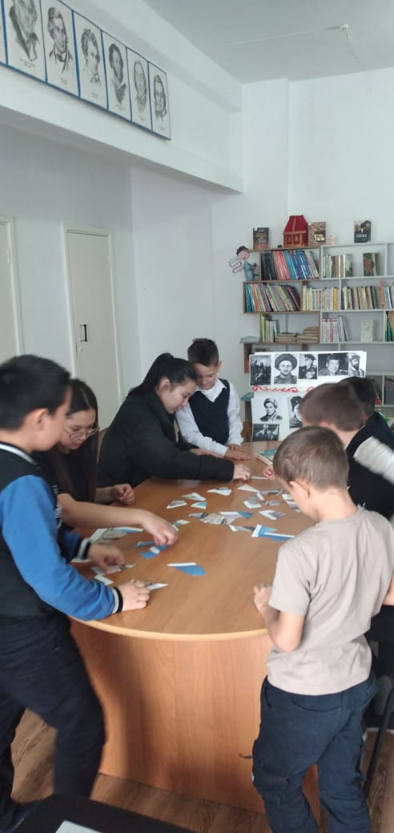

**«Знатоки литературы»**

Сегодня среди учителей ОСШ села Жана жулдыз, в рамках программы "Читающая школа " была проведена интеллектуальная игра " Знатоки литературы". Две команды учителей состязались в знании поэзии, литературы, искусства и кино. Игра прошла очень оживленно и интересно. Отрадно отметить, что учителя предметники хорошо помнят школьную программу, а так же блеснули знаниями в области зарубежной и современной литературы.

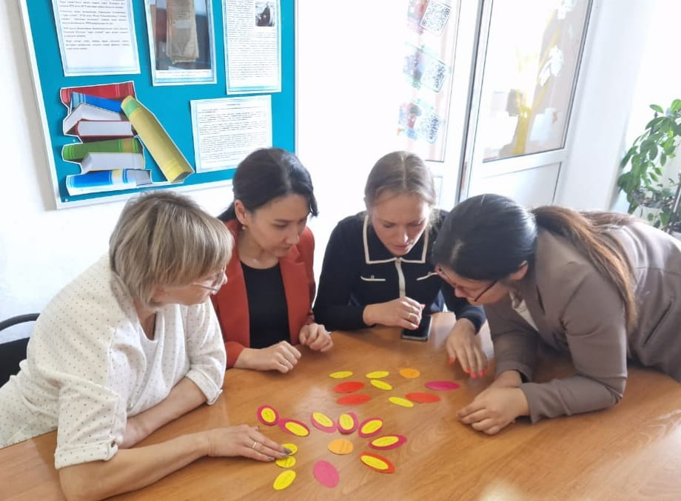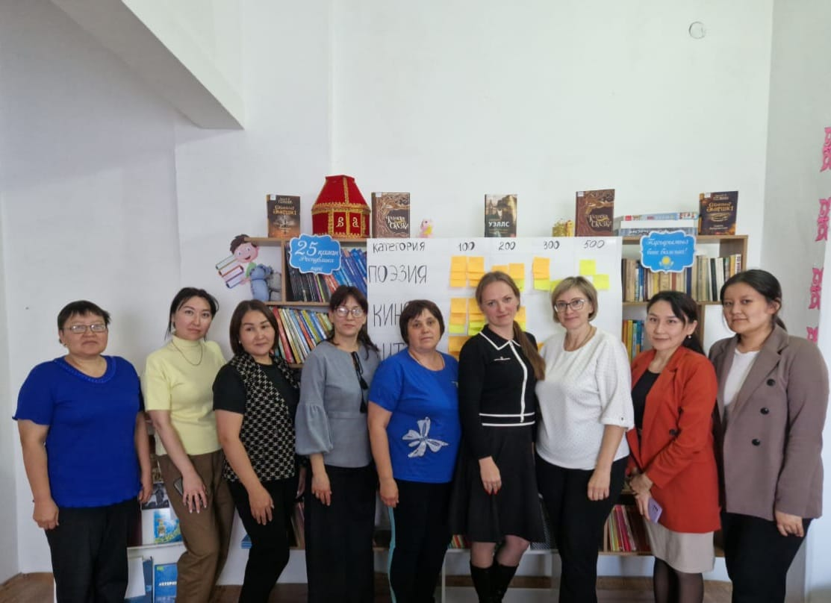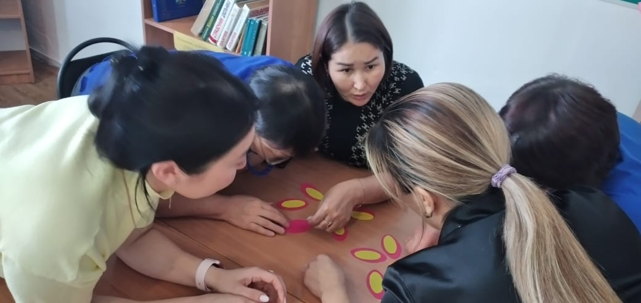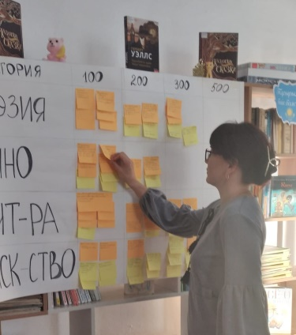

«Исчезающая красота» онлайн-тематическая перемена

На инстаграмм странице нашей школы была опубликована онлайн- тематическая перемена «Исчезающая красота», где для зрителей была подготовлена информации со страниц Красной книги Казахстана. В начале публикации сказано, для чего нужна Красная книга, и какие животные и растения туда внесены. Затем провели краткое знакомство с десятью уникальными животными Казахстана, которые находятся на грани исчезновения.

